***В гостях у сказки***

**Автор статьи: воспитатель средней группы Сапожникова О.Н.**

Заглянул сегодня праздник в каждый дом,

Потому что бродит осень за окном.

Заглянул осенний праздник в детский сад,

Чтоб порадовать и взрослых и ребят.

Праздник в детском саду – это всегда удивительные чудеса, волшебные краски, звонкий смех воспитанников,  море улыбок и веселья. Хоть и говорят, что осень унылая пора, но дети как никто другой, способны  радоваться шороху золотистых опавших листьев под ногами,  дождику, под которым так интересно гулять под зонтиком, обув резиновые сапожки. Вот почему праздник осени в детском саду является одним из самых любимых  у нашей детворы.

Вот и в нашей группе 22 октября прошло мероприятие, посвященное осени «**В гостях у сказки**» — так назывался наш праздник, в котором приняли активное участие ребята средней группы. Гостями утренника стали родители наших воспитанников, а главными героями были дошколята. Дети с нетерпением ждали встречи с осенью.  Вместе с ней воспитанники отправились в увлекательное путешествие в осенний лес и на огород. На празднике дети пели песни, исполняли танцы, играли в веселые игры, отгадывали осенние загадки, рассказывали стихи. Неожиданно прилетела злая тучка, которая хотела испортить детям праздник и забрать осень. Но ребята своими красочными номерами убедили тучку, что осень – прекрасная пора и нам без нее никак нельзя. Дети подружились с тучкой и поиграли в музыкальную игру. А самым ярким и запоминающимся эпизодом стал сюрпризный момент – корзина с наливными яблоками для всех ребят – подарок Осени! Это доставило детям большое удовольствие!

Мероприятие было веселым, ярким, увлекательным.  Для ребят это запоминающийся, радостный и яркий праздник, который помогает им закрепить представления об осени как времени года.

Воспитанники и родители получили много позитивных эмоций.

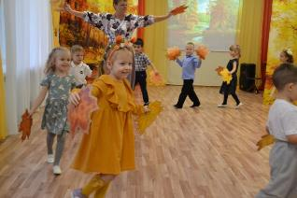

Танец с листочками.

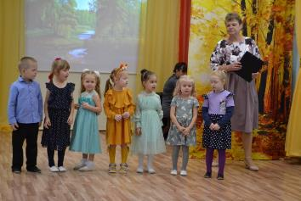

Дети рассказывают стихи осени.

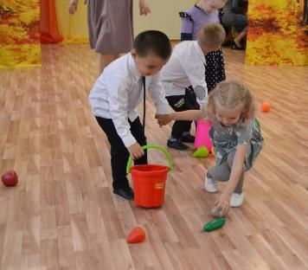

Ребята собирают урожай.

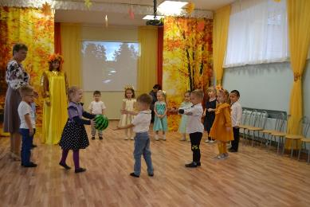

Игра «Ты катись, катись арбузик»

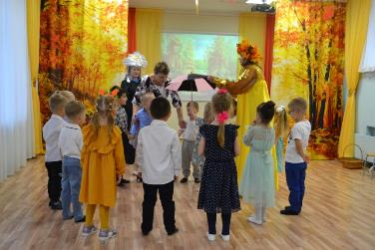

Игра «Зонтик»

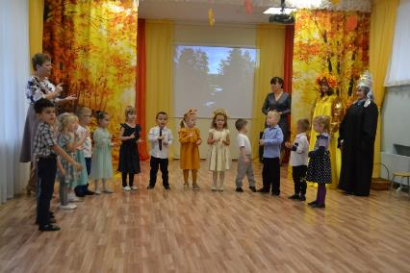

Поем тучке песенку про дождик.

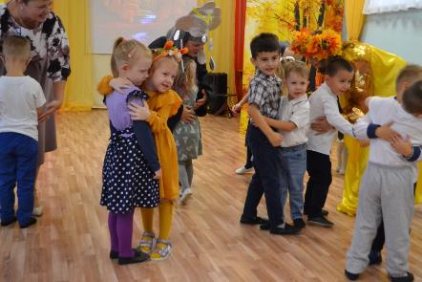

Музыкальная ига « Здравствуй, милый друг»

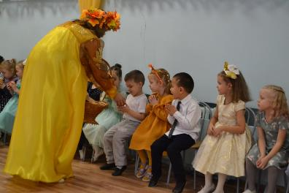

Осень раздает яблочки ребятам.

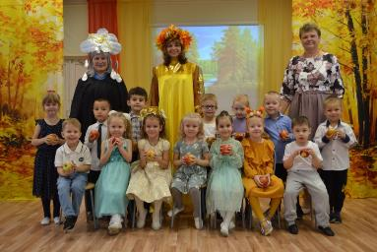

Вот, какие наши ребята веселые и радостны.